Martha og Maria
Prædiken Bjergby 25. september 2022
Dette hellige evangelium skriver evangelisten Lukas 10.38-42

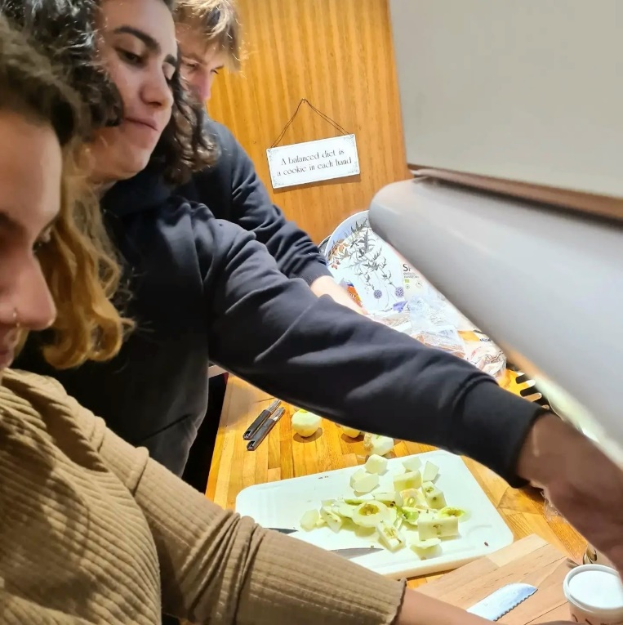
Samarbejde i køkkenet

I Faderens og Sønnens og Helligåndens navn. Amen
Martha kender Jesus – hun ved, hvem han er. Og han ved, hvem hun er. Jesus kendte Martha og Maria og deres bror Lazarus. De var hans venner, og han elskede dem. Og mere end én gang gik hans vej forbi deres hus i Betania.
Maria fulgte Jesus, og det fortælles, at Maria var den, der salvede ham med vellugtende olier og tørrede hans fødder med sit hår.
Da Lazarus sidenhen bliver syg, sender Maria og Martha bud til Jesus: ”Herre, den du elsker, er syg” lyder beskeden. Jesus hører beskeden, men giver sig god tid. Og Lazarus dør af sin sygdom. Først 4 dage efter dødsfaldet når Jesus frem til Betania. Det er Martha, der går ham i møde. Om hendes tone er bebrejdende eller blot konstaterende, da hun siger ”Herre, havde du været her, var min bror ikke død”, ved vi ikke.
Men de to har en samtale om liv og død og opstandelse. Martha siger, at hun har en forventning om at Lazarus skal opstå på den yderste dag, men Jesus siger til hende: ”Jeg er opstandelsen og livet; den, der tror på mig skal leve, om end han dør. Og enhver som lever og tror på mig skal aldrig i evighed dø. Tror du det, Martha?”
Marthas svar på dét spørgsmål afslører, at hun har forstået mere end så mange andre – ja, mere end de fleste af Jesu disciple endnu havde fattet. Hendes svar er er en bekendelse: ”Ja, Herre, jeg tror, at du er Kristus, Guds søn, ham som kommer til verden”.
Martha ved, hvem Jesus er – hun har forstået. Det ved hun nok allerede denne dag i Betania, hvor Jesus og hans disciple kommer forbi.
Og selvfølgelig vil Martha altid gøre det bedste hun kan, når Jesus kommer på besøg. Han er Guds søn, ham som kommer til verden. Kun det bedste er godt nok. Så hun har travlt.
Maria og Martha bliver ofte stillet op som modsætninger. Martha er den praktiske type, der ordner og gør ved. Maria er den søgende – den åndelige type, om man vil. Den, der søger kundskab og indsigt. Men i virkeligheden indeholder mange af os jo lidt af begge dele.
Da jeg var ung teologistuderende i Aarhus, hørte jeg første gang gennem en ung pige på mit kollegie om fænomenet ”Martha kurser”. Altså kurser hvor man lærer madlavning og husholdning. Ikke fordi, der er noget galt i at lære husholdning, men det slog mig alligevel, som temmelig – jeg ved ikke – ensidigt? - at Marthas eftermæle skulle være husholdningskurser. Jeg syntes, der også var andet i Martha……
Selvom vi i Maria og Martha har opstillet de to menneskelige modsætninger, er det jo ikke sådan, at det ene udelukker det andet.
Den dag i huset i Betania er et øjebliksbillede.
Selvfølgelig holder vi alle sammen en lille smule med Martha, for vi ved alle, hvad der kræves, når der kommer besøg – eller når der skal serveres kaffe i sognehuset, eller arrangeres høstfest i sognet, eller når Kirkens Korshær skal have deres genbrugsbutik til at fungere og løbe rundt.
Der skal hænder til, der skal planlægning og overblik til. Der skal være nogle, der dækker bord, laver mad, sørger for kaffen - og oprydningen, ikke mindst. Vi kan ikke undvære de praktiske typer – eller dén side af os selv.
De to søstre er afbilledet i et utal af kunstværker. Og altid ser vi Maria sidde ved Jesu fødder, lyttende og opslugt af de ord, der bliver talt. Og i baggrunden Martha, der rumsterer og efterhånden bliver mere og mere utålmodig. Og til sidst eksploderer, og marcherer hen til Jesus, og forlanger, at han skal bede Maria hjælpe hende.
Martha kender Jesus – hun ved godt, hvem han er – men hun er ikke bare en andægtig beundrer, hun er en ven, og hun taler lige ud af posen.
”Martha, du gør dig bekymringer, og er urolig for mange ting”, svarer Jesus hende.
Det er måske dén sætning i dagens tekst, der taler mest til mig. I dag og lige nu. I denne tid. Sådan er det ofte med de bibelske tekster – de siger én noget nyt afhængig af, i hvilken sammenhæng og hvornår man hører dem.
Det er dén sætning, der taler lige ind i al den underliggende uro jeg – og sikkert mange andre – føler over verdens gang. For der er jo nok at bekymre sig om: klima og klodens fremtid for os og vores børn, eskaleringen af krigen i Ukraine – hvad skal dét ende med?
Der er bekymringer over økonomi og elregninger. Kommer vi til at fryse hele vinteren, og er der råd til at få mad på bordet?
Det kommer så oven i alle de almindelige dagligdags bekymringer: ens børn, arbejdslivet, sygdom, familie, parforholdet….
Vi kan ikke bare lade være at bekymre os – det ligger til os som mennesker. Nogle af os har et mere veludviklet talent for bekymring end andre har. Men det er de færreste af os, der aldrig bekymrer os om noget som helst.
”Du gør dig bekymringer og er urolig for mange ting. Men ét er fornødent”.
Men ét er fornødent – hvad er det fornødne? Hvad er dét, der skal overtrumfe bekymringen? Hvad mener han?
Det forklarer næste sætning måske: ”Maria har valgt den gode del, og den skal ikke tages fra hende”.
Den gode del – og det, der skal få bekymringerne til at lægge sig i én - er altså at lytte til Guds ord – til Jesu ord.
Jeg har sagt det før, men nu siger jeg det igen: tænk, hvis Jesus havde sagt: ”Du har ret, Martha!” Og til Maria: ”Du bør gå ud og hjælpe din søster!”
Så havde kvinder for evigt og altid været henvist til kun at beskæftige sig med kødgryderne. Så ville der have været bibelsk belæg for at kvinder for eksempel ikke skal være præster, for Herren havde sagt det…… men det sagde han jo altså ikke!
Han opstillede i det hele taget aldrig særlige forbud eller påbud, der kun gjaldt for kvinder. Han talte til mennesker – han taler til os alle sammen.
Maria sad den dag ved Herrens fødder – sådan som en discipel sidder hos sin lærer. Den dag valgte hun at sidde og lytte og høre Guds ord, for hun havde brug for det.
Martha måtte styre sin utålmodighed og sin bekymring over, hvordan der skulle komme mad på bordet.
Hun, som havde forstået mere end så mange andre – nu måtte hun give Maria tid og mulighed for at komme frem til samme forståelse.
Og os andre med alle vores bekymringer og vores dage fyldt af travlhed og mange gøremål?
Ja – nogle af os giver os tid til at komme her i kirken og sidde i stilhed. Synge med på salmer, lytte til Guds ord, bede en bøn og lade den gode del slå rod i os, inden vi igen går ud i vores travle hverdag.
Nogle gange er vi nødt til at huske os selv på, at det er vigtigt, at vi giver os selv stille stunder i hverdagen, hvor man kan lade Guds ord overdøve alle de andre tusindvis af ord, der hver dag lyder omkring os. Og for en stund lægge vores bekymringer og uro fra os – og lægge dem i Guds hånd.
Dagens tekst kan minde os om, at vi indimellem skal huske at opløfte vores hjerter til Herren og søge ham.
Lade Guds ord være den kilde i vores indre, som vi øser af – og som også giver os kræfter til at gå ud i hverdagen og klare alle dens gøremål og de bekymringer, der måtte være.
Amen
Lov og tak og evig ære være dig, vor Gud – Fader, Søn og Helligånd – du, som var, er og bliver én sand treenig Gud, højlovet fra første begyndelse nu og i al evighed.
Amen

